2º ASIR - Servicios de Red e Internet

Practica 4: Probar 2 DHCP Linux

Francisco Pujol – Guillermo Muñoz

1. En los equipos servidores DHCP, establecer las siguiente configuración:
Servidor1:
Rango: 16.16.1.100 ……… 16.16.1.120, excluir la 115
y que suministre a los clientes, además de la Ip, los siguientes datos:
Puerta de enlace : 16.16.0.100
Servidor Dns : 8.8.4.4
Tiempo de concesión: 24 horas
Tiempo máximo 24 horas.

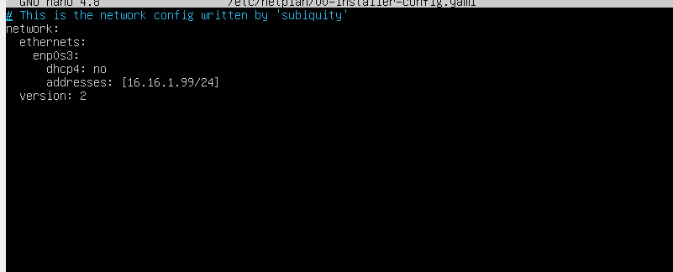
Este es el archivo netplan con la nueva ip del servidor 1

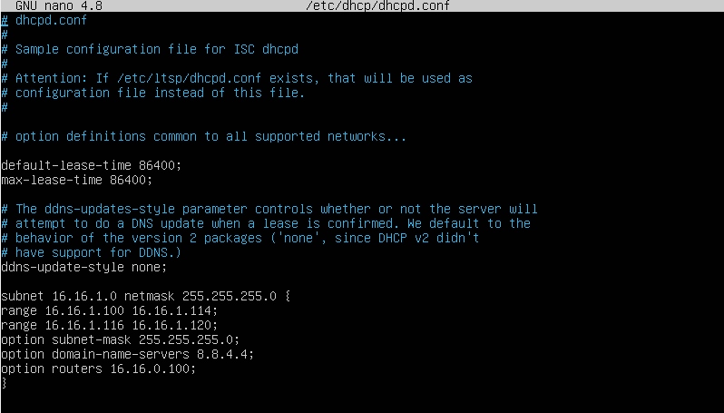
Este es el archivo de conf de DHCPD.

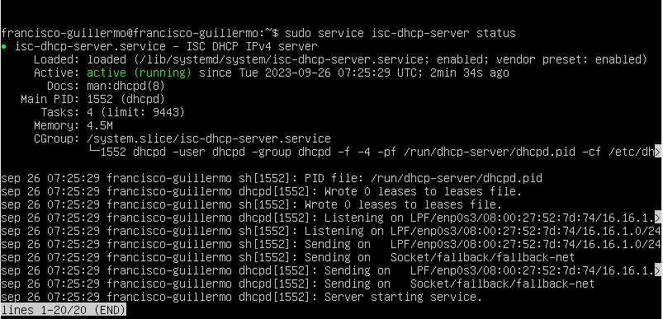
El servicio esta corriendo

Servidor2:
Rango servidor2: 16.16.2.100……… 16.16.2.150, excluir la 110 y 120
y que suministre a los clientes, además de la Ip, los siguientes datos:
Puerta de enlace : 16.16.0.100
Servidor Dns : 8.8.8.8
Tiempo de concesión: 2 días
Tiempo máximo 2 días.

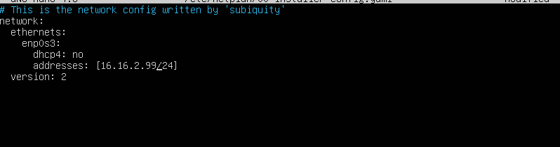

Este es el archivo netplan con la nueva ip del servidor 2

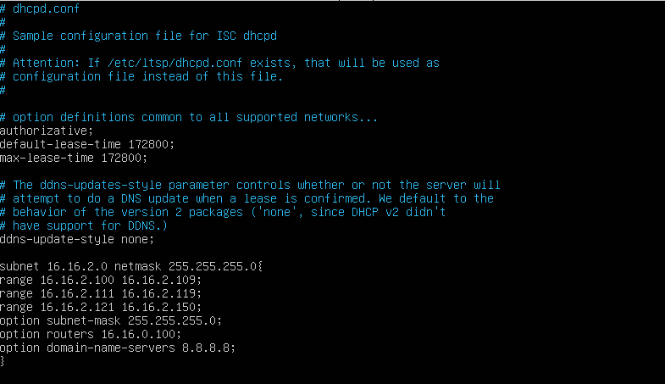

Este es el archivo de conf de DHCPD. Servidor2

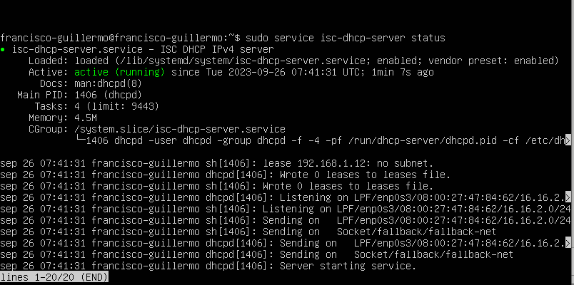

Demostrar el funcionamiento perfecto de los servidores al dar servicio a los clientes. Muestra los ficheros de log y concesiones del servidor y las direcciones IP que han tomado los clientes.

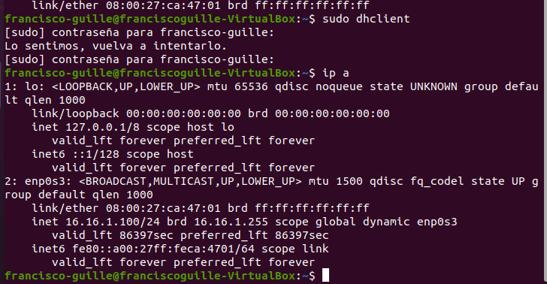

Esta es la maquina 1.

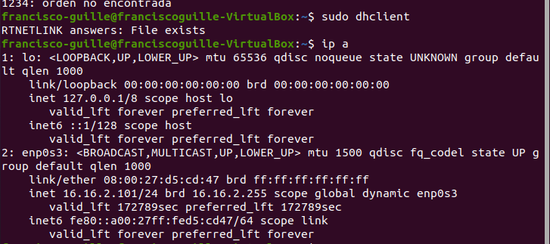
Esta es la maquina 2.

Vamos a ver ahora la comunicación servidor-cliente:

Servidor 1:

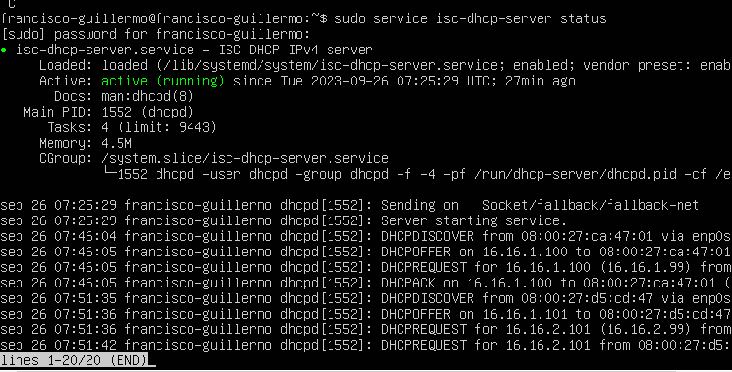

Servidor 2:

